Roulé de bar en feuilles de brick, sauce aux moules
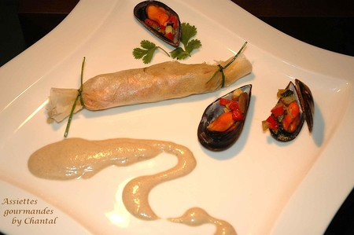
La recette présentée était à base de lisettes, que j'ai remplacées par des (beaux) bars . On retrouve les origines méditerranéennes du Chef dans la sauce qui enrichit ce plat savoureux..
Ingrédients (pour 4 personnes):
4 filets de bar, 2 grosses poignées de moules, 4 feuilles de brick ou de filo, 1 échalote, 0,5dl de Noilly-Prat, 1 dl de fond de poisson, 1 cc de zeste de ciron confit, 1 citron vert, 1 poivron rouge, 1 aubergine et 1 courgette.
Préparation:
Emballer l'aubergine dans une feuille d'alu et cuire au four à 200° pendant environ 30 minutes.
Peler et couper en petits cubes en enlevant les pépins.
Peler et couper la courgette en brunoise; faire revenir à la poêle dans un peu d'huile d'olive.
Enlever les arêtes des filets de bar à l'aide d'une pince et couper des cubes de 1 cm.
Mélanger avec les dés d'aubergines, la courgette et le poivron coupé en dés. Assaisonner.
Découper des carrés de feuilles de brick, beurrer à l'aide d'un pinceau; déposer 2 cuillerées de préparation au poisson et rouler en forme de cigare. Maintenir les extrémités avec un brin de ciboulette noué.
Sauce aux moules:
Faire chauffer une CS d'huile d'olive dans une poêle. Faire revenir l'échalote ciselée. Ajouter les moules et le Noilly; couvrir et laisser cuire jusqu'à ce que les moules soient ouvertes. Retirer les moules, les décoquiller (en garder la moitié avec la coquille pour la déco).
Ajouter le fond de poisson au fond des cuissons des moules ainsi que le zeste de citron confit. Laisser réduire de moitié puis ajouter les moules décoquillées. Mixer en montant à l'huile d'olive et ajouter le jus du citron vert.
Faire rôtir les roulés à la poêle ou au four en les tournant à mi-cuisson. Servir avec la sauce aux moules et décorer avec les moules restantes.
Assiettes Gourmandes
http://assiettesduchef.canalblog.com
assiettes.gourmandes@yahoo.fr

